Введение: в наши дни в различных фирмах всё меньше и меньше людей пользуются старыми средствами ввода информации такими как карандаш и бумага, всё больше и больше фирм переходят на автоматизированные методы заполнения информации и ведения баз данных с помощью компьютера.

Для чего создана: данная программное средство будет автоматизировать работу учебного заведения "ГБПОУ Волгоградский Технический Колледж".

Трудности написания: проблемы с реализацией адаптивного дизайна, проблемы с реализацией таймера, проблемы с выводом ФИО админа, проблема с вычислением возраста.

Минимальные системные требования:

ОС: Windows XP и более новые

Процессор: Intel Core 2 Duo, 3 ГГц/ Athlon 64 X2, 2.2 ГГц

Оперативная память: 1ГБ

Видеокарта: DirectX 9 и Pixel Shader 2.0 совместимая

Жесткий диск: не менее 150 мегабайт свободного места

Функционал: добавление, редактирования и удаления данных о сотрудниках, ввод и вывод информации о сотрудниках, хранение, изменение и отображение данных, сортировка данных.

О программе: программа представляет собой набор инструментов, позволяющих управлять списком сотрудников.

Задумки на будущее: обновление данных в реальном времени, улучшение дизайна.

Вывод: программы для учёта сотрудников всё больше вытесняют старые методы учёта сотрудников, упрощая само ведение этого учёта и сокращая время, которое тратят сотрудники на ведение учёта.

**Инструкция**

1. Запуск программы с помощью “AIS VTK.exe” по пути C:\Program Files (x86)\VTK\AIS VTK EMP\bin
2. Интерфейс программы:

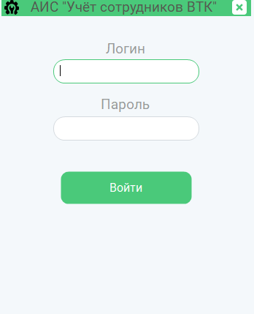

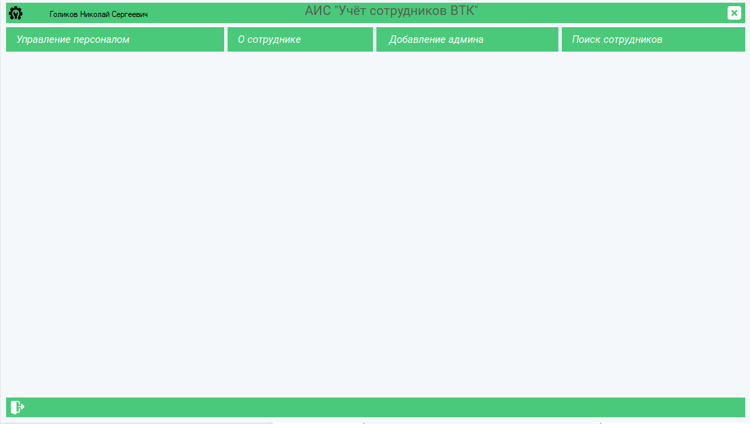

1. 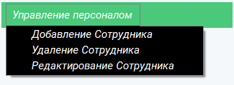По нажатию на “управление персоналом” можно перейти к выбору окон меню:
2. По нажатию на “о сотруднике” открывается окно с возможностью просмотра выбора сотрудника для просмотра информации:

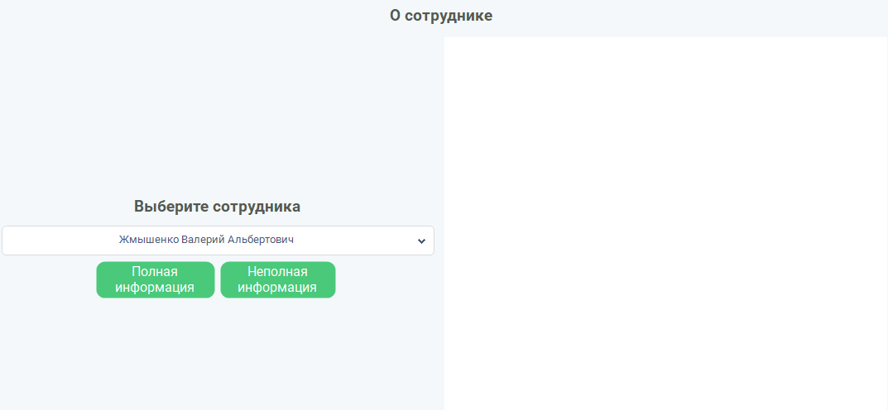

1. По нажатию на “добавление админа” открывается окно с возможностью добавления администратора:

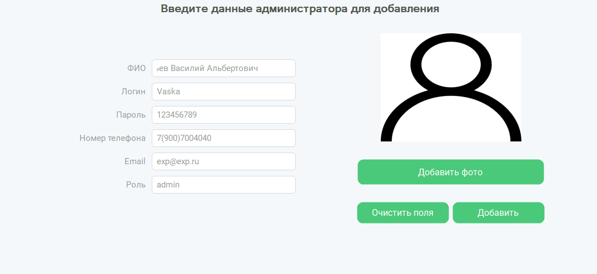

1. По нажатию на “поиск сотрудника” открывается окно с возможностью поиска сотрудника по ФИО и должности:

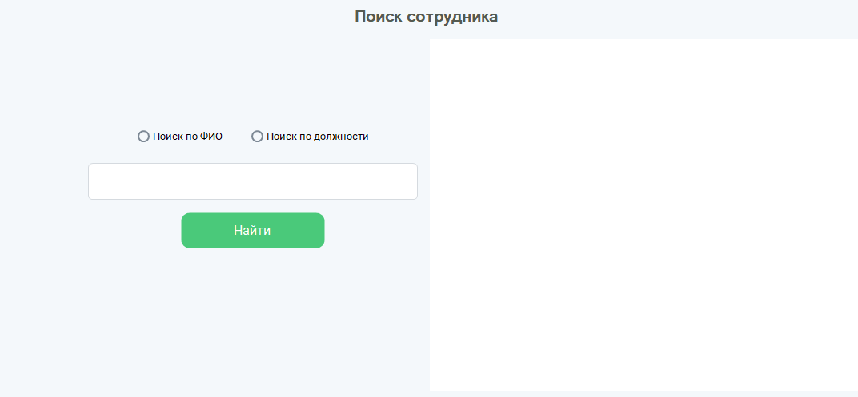

1. При переходе на “добавление сотрудника” открывается окно с возможностью добавления сотрудника:

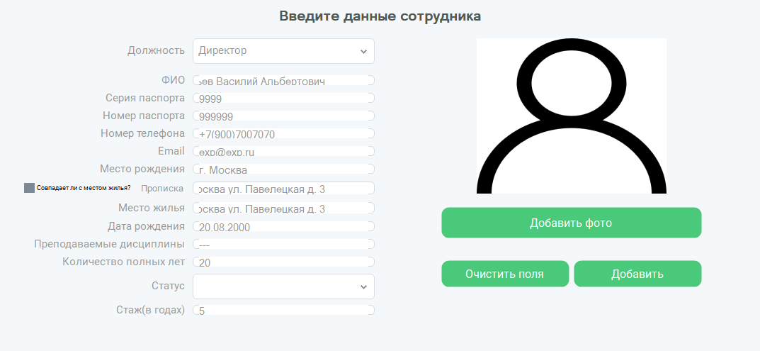

1. При переходе на “удаления сотрудника” открывается окно с возможностью удаления сотрудника по выбранному ФИО:

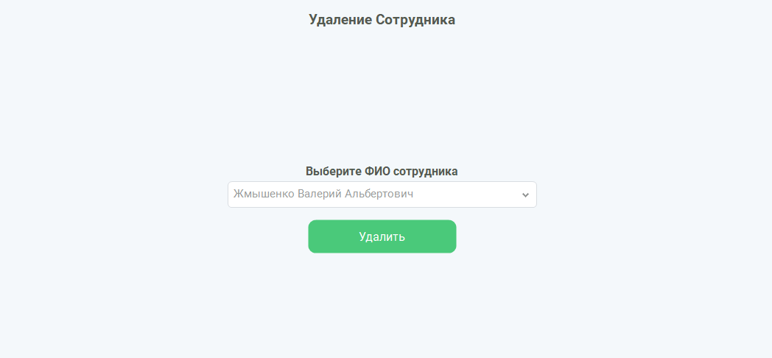

1. При переходе на “редактирование сотрудника” открывается окно с возможностью изменения информации сотрудников:

